**新 书 推 荐**

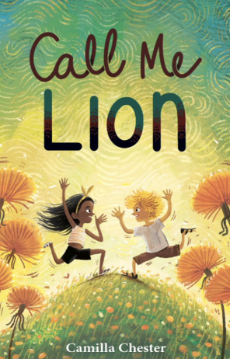**中文书名：《请叫我利奥》**

**英文书名：CALL ME LION**

**作 者：Camilla Chester**

**出 版 社：Firefly Press**

**代理公司：DHA/ANA**

**页 数：约30,000字**

**出版时间：2022年6月**

**代理地区：中国大陆、台湾**

**审读资料：电子稿**

**类 型：9-12岁少年文学/现实题材**

**版权已授：法国(Albin Michel)、德国(Magellan)、日本（Komine Shoten）**

**《请叫我利奥》（CALL ME LION）是一个患有急性选择性缄默症的十岁男孩的故事**

**他有些敏感，但他第一次交到了真正的好朋友**

**利奥的故事温暖又轻柔，这种阅读感受与利奥和里莎因自我挣扎带来的痛苦和沮丧，实现了完美地平衡。**

**《请叫我利奥》传达了友谊、理解、沟通和自我表达所带来的巨大力量。**

**这本书非常适合R.J. 帕拉西奥（R.J. Palacio）、杰奎琳·威尔逊（Jacqueline Wilson）**

**和艾丽·麦克尼科尔（Elle McNicoll）的粉丝读者**

**Winner of the SCBWI 2023 Crystal Kite Award.**

**Longlisted in the 7-10 age category for the UKLA 2024 Book Awards**

**Shortlisted in both the Oxfordshire Book Awards 2023 and the Y5 Portsmouth Awards 2023**

[Camilla's Books (camillachester.com)](https://www.camillachester.com/camillas-books.html)

[Call Me Lion : Camilla Chester: Amazon.co.uk: Books](https://www.amazon.co.uk/Call-Me-Lion-Camilla-Chester/dp/1913102890/ref=sr_1_1?crid=1HS2SHDHCKE2E&keywords=call+me+lion&qid=1698890634&s=books&sprefix=call+me+lio%2Cstripbooks%2C251&sr=1-1)

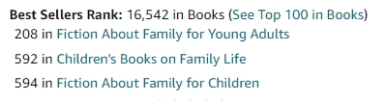

**内容简介：**

**很高兴与中低年级小读者分享卡米拉·切斯特（Camilla Chester）的温暖故事。《请叫我利奥》（CALL ME LION）是一个患有急性选择性缄默症的十岁男孩的故事，他有些敏感，但他第一次交到了真正的好朋友。**

“我的名字是利奥，但熟悉我的人都喊我“小狮子”。我可以用一只手数出他们所有人。”

十岁的利奥梦想着在伦敦西区演出。对舞蹈的热爱帮他度过英国卢顿的炎热夏天，他的选择性缄默症偶然使他得到在夏末的舞蹈表演中的一次演出机会。当友善健谈的里莎搬到隔壁时，利奥发现和她做朋友很简单。

从一开始，就一直是里莎在滔滔不绝地讲话，大多数时候利奥都是在听她说。但当他得知她的秘密时，他发现里莎也需要他的支持，就像他需要她的支持一样。在里莎的帮助下，利奥能够实现他的梦想吗？还是利奥的不善言辞会破坏两人之间的友谊？

利奥的故事温暖又轻柔，这种阅读感受与利奥和里莎因自我挣扎带来的痛苦和沮丧，实现了完美地平衡。《请叫我利奥》传达了友谊、理解、沟通和自我表达所带来的巨大力量。这本书非常适合R.J. 帕拉西奥（R.J. Palacio）、杰奎琳·威尔逊（Jacqueline Wilson）和艾丽·麦克尼科尔（Elle McNicoll）的粉丝读者。

**作者简介：**

**卡米拉·切斯特（Camilla Chester）**是一名作家，她喜欢遛狗。她曾两次入围全国儿童写作比赛的决赛，分别是国家文化基金会奖和Mslexia奖。《请叫我利奥》是她出版的处女作。

**内页插图：**

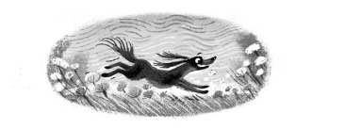

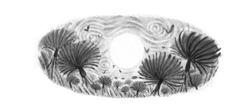



**谢谢您的阅读！**

**请将回馈信息发至：Emily@nurnberg.com.cn**

**徐书凝 (Emily Xu)**

安德鲁﹒纳伯格联合国际有限公司北京代表处

北京市海淀区中关村大街甲59号中国人民大学文化大厦1705室, 邮编：100872

电话：010-82504206

传真：010-82504200

Email: Emily@nurnberg.com.cn

网址：www.nurnberg.com.cn

微博：http://weibo.com/nurnberg

豆瓣小站：http://site.douban.com/110577/

微信订阅号：安德鲁书讯